Beschreibung:
Die Nove Colli Runde um Tauber.
Alle Rampen der Umgebung zum Höhenmeter sammeln.
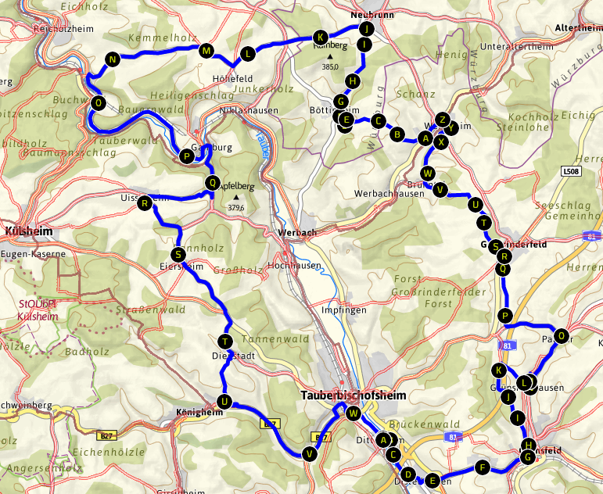
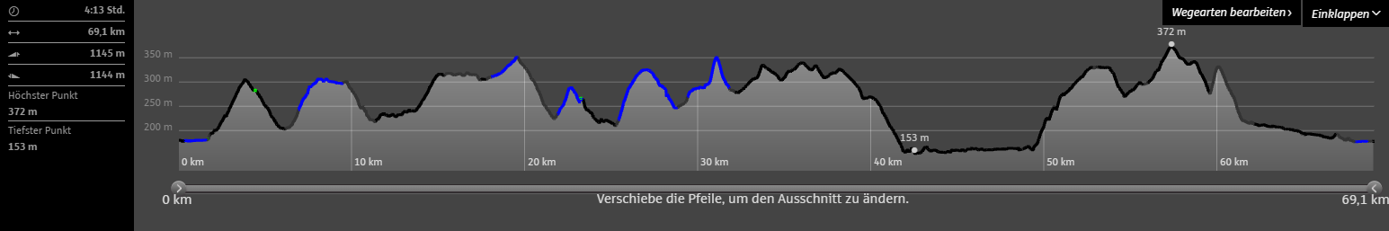

Dittigheim über den Waltersberg nach  Grünsfeld über Autobahnrasta  Grünsfeldhausen  Paimar 13  Großrinderfeld 18  Brunntal 21  Steige nach Wenkheim  Steige nach Bödigheim  Steige nach Neubrunn 32  Höhefeld 36  Bronnbach 42  Gamburg  Ussi 53  Eiersheim  Dienstadt  Königheim  Dittigheim 69 | Dittigheim über den Waltersberg nach  Grünsfeld über Autobahnrasta  Grünsfeldhausen  Paimar 13  Großrinderfeld 18  Brunntal 21  Steige nach Wenkheim  Steige nach Bödigheim  Steige nach Neubrunn 32  Höhefeld 36  Bronnbach 42  Gamburg  Ussi 53  Eiersheim  Dienstadt  Königheim  Dittigheim 69 | Dittigheim über den Waltersberg nach  Grünsfeld über Autobahnrasta  Grünsfeldhausen  Paimar 13  Großrinderfeld 18  Brunntal 21  Steige nach Wenkheim  Steige nach Bödigheim  Steige nach Neubrunn 32  Höhefeld 36  Bronnbach 42  Gamburg  Ussi 53  Eiersheim  Dienstadt  Königheim  Dittigheim 69
Dittigheim über den Waltersberg nach  Grünsfeld über Autobahnrasta  Grünsfeldhausen  Paimar 13  Großrinderfeld 18  Brunntal 21  Steige nach Wenkheim  Steige nach Bödigheim  Steige nach Neubrunn 32  Höhefeld 36  Bronnbach 42  Gamburg  Ussi 53  Eiersheim  Dienstadt  Königheim  Dittigheim 69 | Dittigheim über den Waltersberg nach  Grünsfeld über Autobahnrasta  Grünsfeldhausen  Paimar 13  Großrinderfeld 18  Brunntal 21  Steige nach Wenkheim  Steige nach Bödigheim  Steige nach Neubrunn 32  Höhefeld 36  Bronnbach 42  Gamburg  Ussi 53  Eiersheim  Dienstadt  Königheim  Dittigheim 69 | Dittigheim über den Waltersberg nach  Grünsfeld über Autobahnrasta  Grünsfeldhausen  Paimar 13  Großrinderfeld 18  Brunntal 21  Steige nach Wenkheim  Steige nach Bödigheim  Steige nach Neubrunn 32  Höhefeld 36  Bronnbach 42  Gamburg  Ussi 53  Eiersheim  Dienstadt  Königheim  Dittigheim 69
Dittigheim über den Waltersberg nach  Grünsfeld über Autobahnrasta  Grünsfeldhausen  Paimar 13  Großrinderfeld 18  Brunntal 21  Steige nach Wenkheim  Steige nach Bödigheim  Steige nach Neubrunn 32  Höhefeld 36  Bronnbach 42  Gamburg  Ussi 53  Eiersheim  Dienstadt  Königheim  Dittigheim 69 | Dittigheim über den Waltersberg nach  Grünsfeld über Autobahnrasta  Grünsfeldhausen  Paimar 13  Großrinderfeld 18  Brunntal 21  Steige nach Wenkheim  Steige nach Bödigheim  Steige nach Neubrunn 32  Höhefeld 36  Bronnbach 42  Gamburg  Ussi 53  Eiersheim  Dienstadt  Königheim  Dittigheim 69 | Dittigheim über den Waltersberg nach  Grünsfeld über Autobahnrasta  Grünsfeldhausen  Paimar 13  Großrinderfeld 18  Brunntal 21  Steige nach Wenkheim  Steige nach Bödigheim  Steige nach Neubrunn 32  Höhefeld 36  Bronnbach 42  Gamburg  Ussi 53  Eiersheim  Dienstadt  Königheim  Dittigheim 69

